OPDRACHT 2 KEUKENMATERIALEN

- Schrijf op hoe de volgende keukenmaterialen heten en waar je ze voor gebruikt.

Dit is een:

Gebruik je voor:
Dit is een:

Gebruik je voor:
Dit is een:

Gebruik je voor:
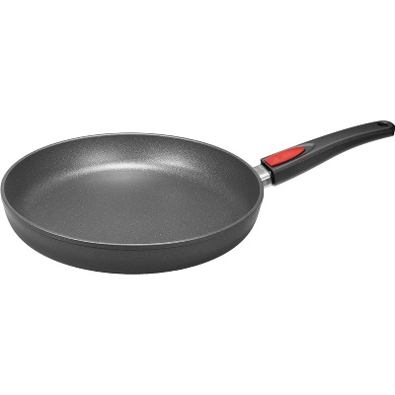 | Dit is een:  Gebruik je voor:
Dit zijn:

Gebruik je voor:
Dit is een:

Gebruik je voor:
Dit is een:

Gebruik je voor:
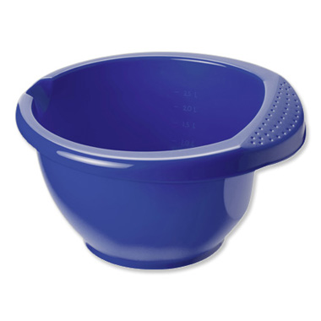 | Dit is een:  Gebruik je voor:
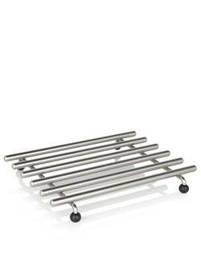 | Dit is een:  Gebruik je voor:
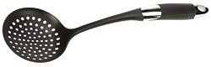 | Dit is een:  Gebruik je voor:
Dit is een:

Gebruik je voor:
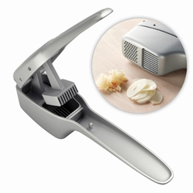 | Dit is een:  Gebruik je voor:
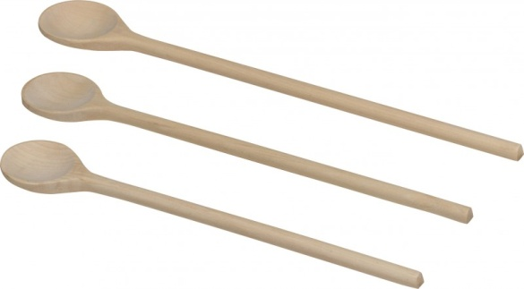 | Dit zijn:  Gebruik je voor:
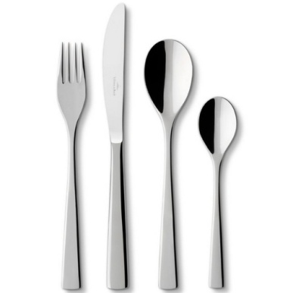 | Dit is:  1.  2.  3.  4.  Gebruik je voor:
Dit is een:

Gebruik je voor:

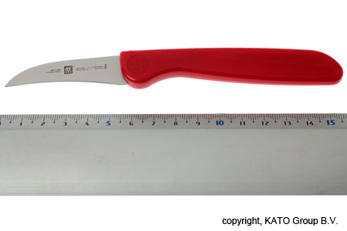 | Dit is een:  Gebruik je voor:
Dit is een:

Gebruik je voor:
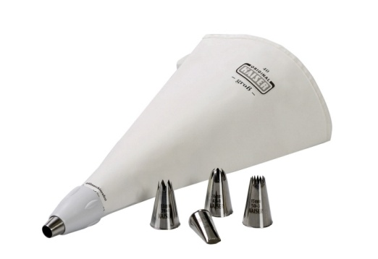 | Dit is een:  Gebruik je voor:
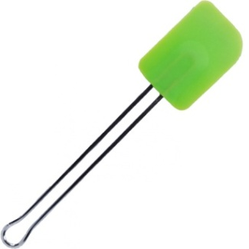 | Dit is een:  Gebruik je voor:
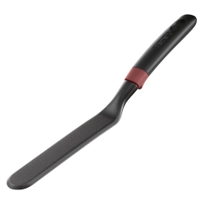 | Dit is een:  Gebruik je voor:
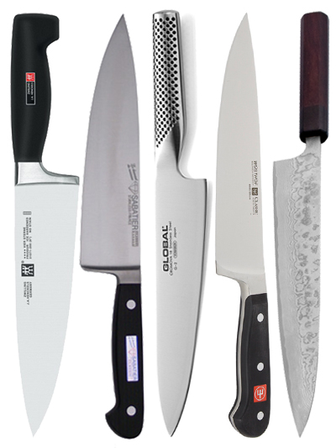 | Dit zijn:  Gebruik je voor:
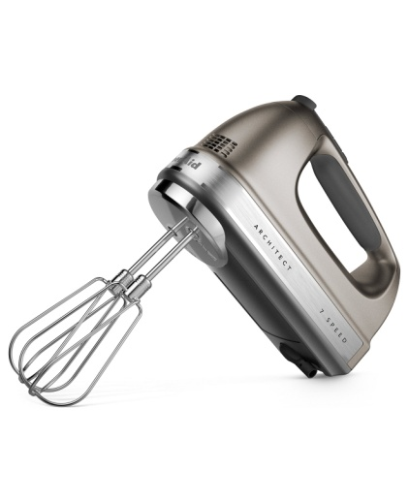 | Dit is een:  Gebruik je voor:
Dit is een:

Gebruik je voor:
Dit is een:

Gebruik je voor:
Dit is een:

Gebruik je voor:
 | Dit is een:  Gebruik je voor:

- Kies 2 keukenmaterialen uit. Let op! Deze mogen nog niet door iemand anders gekozen zijn.
Wat moet je doen?
Je gaat een reclameposter maken voor je producten.
Daarin vermeld je het volgende:
- Wat voor soort product is het.
- Een plaatje of tekening van het product.
- Waar kun je het product voor gebruiken?
- De prijs van het product.

- Maak (na goedkeuring van je docent) een foto van je posters zodat je die kan verwerken in je eindopdracht.

